**Instituto Tecnológico y de Estudios Superiores de Monterrey**

**Campus Querétaro**

**Lab21**

**Construction de software**

Renato Sebastian Ramírez Calva, A01275401

Abril 2021

* La suma de las cantidades e importe total de todas las entregas realizadas durante el 97.

SELECT SUM(E.cantidad) AS 'Suma cantidad', SUM(M.precio*M.PorcentajeImpuesto) AS 'Importe total' FROM entregan E, materiales M

WHERE E.clave = M.clave AND E.fecha = '1997'

* Resultado:
  + Suma cantidad:
    - 152
  + Importe total:
    - 496
* Para cada proveedor, obtener la razón social del proveedor, número de entregas e importe total de las entregas realizadas.

SELECT P.razonsocial AS 'Razon social', COUNT(E.numero) AS 'Número de entregas', SUM((M.precio+M.impuesto)*E.cantidad) AS 'Importe total'

FROM entregan E, materiales M, proveedores P WHERE P.rfc = E.rfc AND E.clave = M.clave GROUP BY P.rfc

* 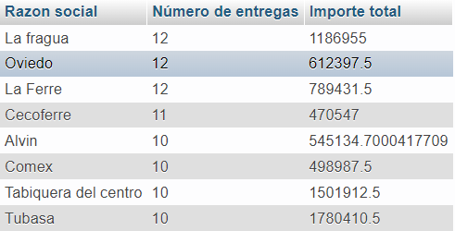Resultado
* Por cada material obtener la clave y descripción del material, la cantidad total entregada, la mínima cantidad entregada, la máxima cantidad entregada, el importe total de las entregas de aquellos materiales en los que la cantidad promedio entregada sea mayor a 400.

SELECT M.clave AS 'Clave', M.descripcion AS 'Descripcion', SUM(E.cantidad) AS 'Total entregado', MIN(E.cantidad) AS 'Minimo entregado', MAX(E.cantidad) AS 'Maximo entregado', SUM((M.precio+M.impuesto)*E.cantidad) AS 'Importe total > 400' FROM entregan E, materiales M

WHERE M.clave = E.clave GROUP BY M.clave

HAVING AVG(E.cantidad)>400

* Tabla

  Descripción generada automáticamenteResultado:
* Para cada proveedor, indicar su razón social y mostrar la cantidad promedio de cada material entregado, detallando la clave y descripción del material, excluyendo aquellos proveedores para los que la cantidad promedio sea menor a 500.

SELECT PR.razonsocial AS 'Razon social', AVG(E.cantidad) AS 'Cantidad', M.clave AS 'Clave', M.descripcion AS 'Descripción'

FROM proveedores PR, materiales M, entregan E WHERE PR.rfc = E.rfc AND E.clave = M.clave GROUP BY PR.rfc

HAVING AVG(E.cantidad)>500

* Mostrar en una solo consulta los mismos datos que en la consulta anterior pero para dos grupos de proveedores: aquellos para los que la cantidad promedio entregada es menor a 370 y aquellos para los que la cantidad promedio entregada sea mayor a 450.

SELECT PR.razonsocial AS 'Razon social', AVG(E.cantidad) AS 'Cantidad', M.clave AS 'Clave', M.descripcion AS 'Descripción'

FROM proveedores PR, materiales M, entregan WHERE PR.rfc = E.rfc AND E.clave = M.clave GROUP BY PR.rfc

HAVING AVG(E.cantidad)<370 OR AVG(E.cantidad)>450

* Resultado:

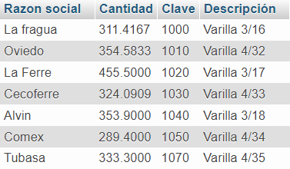

* Clave y descripción de los materiales que nunca han sido entregados.

SELECT M.clave AS 'Clave', M.descripcion AS 'Descripcion' FROM materiales M

WHERE M.clave NOT IN (SELECT E.clave

FROM entregan E)

* 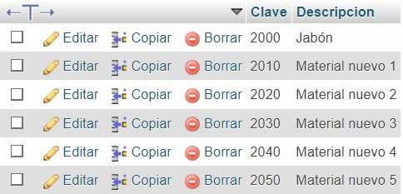Resultado:
* Razón social de los proveedores que han realizado entregas tanto al proyecto 'Vamos México' como al proyecto 'Querétaro Limpio'.

SELECT DISTINCT PR.razonsocial FROM proveedores PR, entregan E

WHERE E.rfc = PR.rfc AND E.numero IN (SELECT P.numero

FROM proyectos P

WHERE P.denominacion = 'Vamos México' OR 'Querétaro Limpio')

* Resultado:
  + La fragua
  + Alvin
* Descripción de los materiales que nunca han sido entregados al proyecto 'CIT Yucatán'.

SELECT M.descripcion AS 'Descripcion' FROM materiales M, entregan E

WHERE M.clave = E.clave AND E.numero NOT IN (SELECT P.numero

FROM proyectos P

WHERE P.denominacion = 'CIT Yucatán')

* 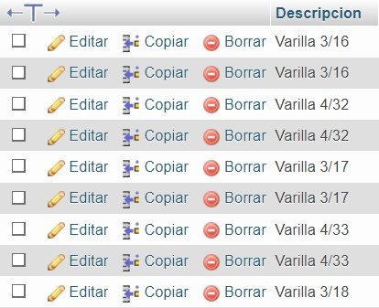Resultado:
* Razón social y promedio de cantidad entregada de los proveedores cuyo promedio de cantidad entregada es mayor al promedio de la cantidad entregada por el proveedor con el RFC 'VAGO780901'.

SELECT PR.razonsocial AS 'Razon social', AVG(E.cantidad) AS 'Promedio cantidad entregada' FROM proveedores PR, entregan E

WHERE E.rfc = PR.rfc

HAVING AVG(E.cantidad) > (SELECT AVG(E.cantidad) FROM entregan E, proveedores PR

WHERE E.rfc = PR.rfc AND PR.rfc = 'VAGO780901')

* RFC, razón social de los proveedores que participaron en el proyecto 'Infonavit Durango' y cuyas cantidades totales entregadas en el 2000 fueron mayores a las cantidades totales entregadas en el 2001.

SELECT P.rfc, P.razonsocial

FROM proveedores P, entregan E, proyectos PR

WHERE P.rfc = E.rfc AND E.numero = PR.numero AND PR.denominacion = 'Infonavit Durango' AND

(SELECT SUM(E.cantidad) FROM entregan E

WHERE E.fecha BETWEEN '01/01/2000' AND '31/12/2000')

>

(SELECT SUM(E.cantidad) FROM entregan E

WHERE E.fecha BETWEEN '01/01/2001' AND '31/12/2001')